Национальный исследовательский университет

МОСКОВСКИЙ АВИАЦИОННЫЙ ИНСТИТУТ

Факультет  Прикладной математики и физики

Кафедра Физики

**КУРСОВАЯ РАБОТА**

По дисциплине:

«Численные методы в физике»

Вариант 2

Выполнили: Борисова Ю.Г. Михайлов Д.А.

Уч. группа: 80-401Б

Принял: Ципенко А.В.

г. Москва 2017

**СОДЕРЖАНИЕ:**

### 1. УРАВНЕНИЕ ПЕРЕНОСА…………………………………………………….3

### 1.1. Теория………………………………………………………………...……….3

### 1.2. Постановка задачи………………………………...……………...……….….3

### 1.3. СХЕМЫ………………….………………………………………………...….3

### 1.4. Решение………………………………...…………………….……………….4

### 1.5. Вывод………………………………...…………………….………………….6

2. СИСТЕМА УРАВНЕНИЙ ЭЙЛЕРА………………………………………….7

2.1. Теория………………………………...………………………………...….….7

2.2. Постановка задачи………………………………...…………………...….….7

### 2.3. СХЕМЫ………………………………...………………………………….….8

### 2.4. Решение………………………………...………………………………….….8

### 3. Метод Годунова………………………………...………………………….….13

### 4.AUSM и AUSM +…...……………………………………………………….....17

### 4.1. Вывод………………………………...…………………….………………...22

### 1. УРАВНЕНИЕ ПЕРЕНОСА

### 1.1. Теория

Простейшим примером уравнения в частных производных является уравнение переноса. Которое описывает изменение некоторой скалярной величины в пространстве со временем. Обычно данным уравнением описывается распределение частиц в веществе. Например, можно рассмотреть некоторую примесь в газе или жидкости. Тогда физический процесс описывается:

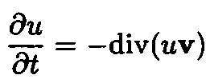

Где $u$- концентрация примеси, а $v$- скорость течения жидкости, . Если жидкость несжимаема и $div\left(v\right)=0$. И будем рассматривать одномерный случай, то наше уравнение примет вид

$$\frac{∂u}{∂x}+a\frac{∂u}{∂t}=0$$

### 1.2. Постановка задачи

С использованием FTBS, FTCS, BTCSсхем и схемы Кранка-Николсона найти решение краевой задачи для уравнения переноса:

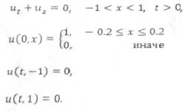

### 1.3. СХЕМЫ

При решение конечно разносными методами вводится разбиение по пространству с шагом $h$ и по времени с шагом $τ$. Таким образом получается конечно разносная сетка, где

$$x_{i}=ih, i=\overline{0,N;} 0≤x≤l; h=\frac{l}{N};$$

$$t^{n}=nτ, n=\overline{0,K;} 0≤t≤T; τ=\frac{T}{K};$$

Тогда значение функции в узле: $u_{i}^{n}$. Затем, дифференциальные операторы аппроксимируются отношениями конечных разностей.

1. При использовании FTBS схемы сеточная функция на новом временном слое вычисляется:

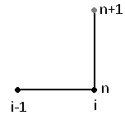

Схема устойчива, если число Куранта $σ=\frac{aτ}{h}≤1$

1. FTCSсхема:



и устойчива при $σ≤1$

1. BTCS



1. Кранка-Николсона



Схемы BTCSи Кранка-Николсона устойчивы при любом числе Куранта, однако имеет минус: нельзя явно выразить сеточную функцию на *n+1* слое, так как в расчете задействованы три точки с нового временного слоя. По этому возникает необходимость решить трех диагональную СЛАУ.



Самый простой для этого метод это Прогонка. Решение будем искать в виде , где





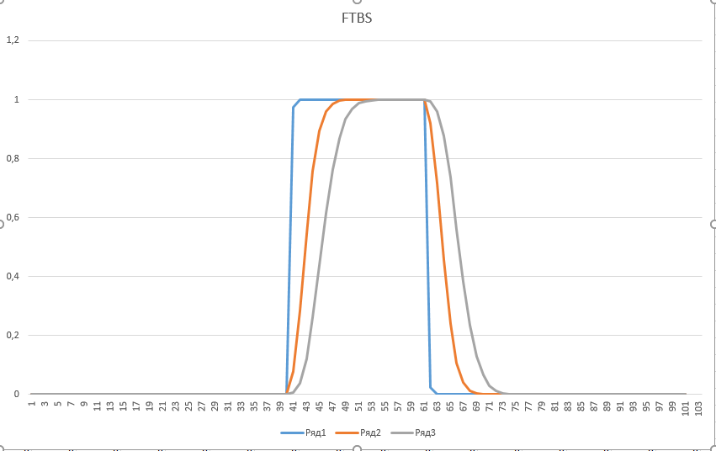**FTBS**

### FTCS

### 

### BTCS

### Кранк-Николсон

### 

### 1.5. Вывод

Как видно из полученных результатов, схемы FTCS, BTCS и Кранка-Николсона дают заметную погрешность. В то время, как самая простая FTBS, именуемая уголком, дает самый достоверный результат. Так происходит потому, что в данной схеме вычисления происходят по узлам, расположенным с той стороны, с которой идет пепренос.

### 2. СИСТЕМА УРАВНЕНИЙ ЭЙЛЕРА

### 2.1. Теория

Система уравнений Эйлера представляет собой систему законов сохранения:

$$\left\{\begin{aligned}\frac{∂ρ}{∂t}+\frac{∂ρu}{∂x}=0-зн.сох.массы \\ \frac{∂ρu}{∂t}+\frac{∂(p+ρu)}{∂x} \\ \frac{∂E}{∂t}+\frac{∂u(p+E)}{∂x}=0 -зн.сох.энергии\end{aligned}\right.=0 -зн.сох.импульса$$

Где $ρ$– плотность, $p$- давление, $u$- скорость, $E$- полная энергия, которую можно выразить $E=\frac{1}{γ-1}p+\frac{1}{2}ρu^{2}$, а показатель адиабаты из условия следует принять $γ=1,4$

Систему Эйлера можно переписать в виде:

$${\vec{U}}_{t}+{\vec{F}}_{x}=0$$

Где $\vec{U}$-вектор сохраняемых(консервативных величин), а $\vec{F}$- потоков.

### 2.2. Постановка задачи

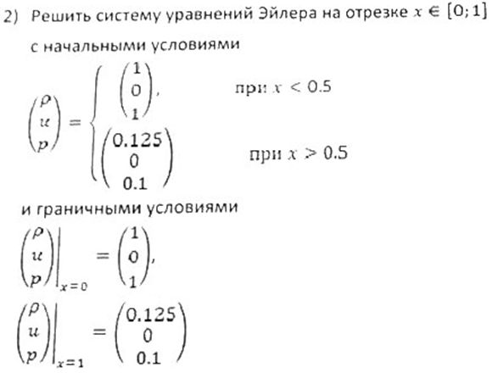

### 2.3. СХЕМЫ

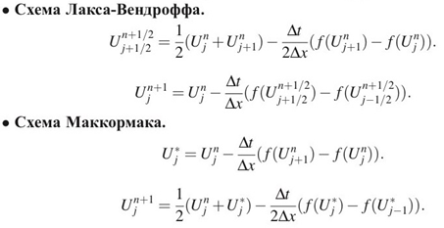

* **Лакса-Фридрихса**





* **С перешагиванием**



**С перешагиванием Т=0,15**

Давление:

Плотность:

Скорость:

**Схема Лакса-Фридрихса Т=0,15**

Давление

Плотность

Скорость

**Схема Лакса-Вендроффа Т=0,15**

Давление

Плотность

Скорость

**Схема MакКормака Т=0,15**

Давление

Плотность

Скорость

### 3. Метод Годунова

Решается система уравнений Эйлера, переведенная во второй части.Все обозначения сохранены. Тогда в кратком виде её можно записать как систему разностных уравнений.

$${\vec{U}}_{j}^{n+1}={\vec{U}}_{j}^{n}-\frac{τ}{h}\left({\vec{F}}_{j+\frac{1}{2}}^{n}-{\vec{F}}_{j-\frac{1}{2}}^{n}\right)$$

Потоки ${\vec{F}}_{j+\frac{1}{2}}^{n}$, ${\vec{F}}_{j-\frac{1}{2}}^{n}$ через боковые грани определяются из решения задачи о произвольном разрыве. Эта задача называется задачей Римана и имеет вид:

$$\left\{\begin{aligned}u_{L}=u_{j}^{n} , p_{L}=p_{j}^{n} , ρ_{L}=ρ_{j}^{n}при x<x_{0} \\ u_{R}=u_{j+1}^{n} , p_{R}=p_{j+1}^{n} , ρ_{R}=ρ_{j+1}^{n} при x>x_{0}\end{aligned}\right.$$

Итерационный процесс определения давления:

1. Зададим начальные значения давления и скорости на контактном разрыве:
$$p^{0}=\frac{{a_{R}ρ_{R}p}_{L}+a_{L}ρ_{L}p_{R}+a_{R}ρ_{R}a_{L}ρ_{L}(u_{L}-u_{R})}{a_{L}ρ_{L}+a_{R}ρ_{R}}$$

$$u^{0}=\frac{a_{L}ρ_{L}u_{L}+a_{R}ρ_{R}u_{R}+p_{L}- p_{R}}{a_{L}ρ_{L}+a_{R}ρ_{R}}$$

2. Если $p^{(i-1)}$ известно, то определена конфигурация газодинамических особенностей в распаде данного разрыва

Если $p^{(i-1)}<p_{L}$, то влево распространяются веер волн разрежения и тогда ${c_{L}}^{(i-1)}=c_{L}(p^{(i-1)})$ вычисляется по формуле



$$c_{L}=\frac{a_{L}ρ_{L}(γ-1)\left(1-\frac{p}{p_{L}}\right)}{2γ\left[1-{\left(\frac{p}{p_{L}}\right)}^{\frac{γ-1}{2γ}}\right]}$$

если $p^{(i-1)}>p_{L}$, то влево распространяется ударная волна и тогда ${c_{L}}^{(i-1)}=c_{L}(p^{(i-1)})$ рассчитывается по формуле

$$c_{L}=\sqrt{\frac{ρ_{L}\left[\left(γ+1\right)p+(γ-1)p_{L}\right]}{2}}$$

если $p^{(i-1)}<p_{R}$, то вправо распространяется веер волн разрежения и тогда ${c_{R}}^{(i-1)}=c_{R}(p^{(i-1)})$ рассчитывается по формуле;



$$c_{R}=\frac{a_{R}ρ_{R}(γ-1)\left(1-\frac{p}{p_{R}}\right)}{2γ\left[1-{\left(\frac{p}{p_{R}}\right)}^{\frac{γ-1}{2γ}}\right]}$$

если $p^{(i-1)}>p_{R}$, то вправо распространяется ударная волна и тогда ${c_{R}}^{(i-1)}=c_{R}(p^{(i-1)})$ рассчитывается по формуле $$c_{R}=\sqrt{\frac{ρ_{R}\left[\left(γ+1\right)p+(γ-1)p_{R}\right]}{2}}$$



1. Новые приближение можно получить, решая на данной итерации систему линейных уравнений.



1. После этого повторяются пункты 2, 3 на новой итерации до сходимости, то есть до выполнения условий $\left|p^{(i)}-p^{(i-1)}\right|≤ε$ и $\left|u^{(i)}-u^{(i-1)}\right|≤ε$ где $ε$– малое



положительное число, характеризующее точность вычислений.

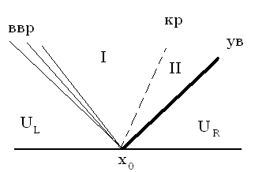После определения давления и скорости на контактном разрыве, можно найти плотность:

${R=ρ}_{R}\frac{\left(γ+1\right)p+(γ-1)p_{R}}{\left(γ-1\right)p+(γ+1)p_{R}}$

$R=γ\frac{p}{\left(a_{L}+(u_{L}-u)(γ-1)/2\right)}$

Контактный разрыв, это разрыв при котором $m=ρ_{I}u_{I}=ρ_{II}u_{II}=0$, так как плотность нулевой быть в данном случае не может, то $u_{I}=u_{II}=0$

Из критерия устойчивости вытекает выражение для определения шага:

$$∆t_{j}=r\frac{∆x_{j}}{max⁡(\left|D_{j+1/2}^{L}\right|,\left|D_{j+1/2}^{R}\right|)}$$

$D_{j+1/2}^{L}$-скорость самой левой волны, $D_{j+1/2}^{R}$-правой.

При правой ударной волне $D^{R}=u_{R}+c_{R}/ρ_{R}$ и для левой волны разряжения $D^{L}=u_{L}+c_{L}$.

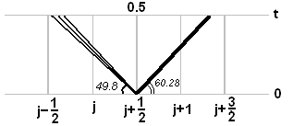

Скорость

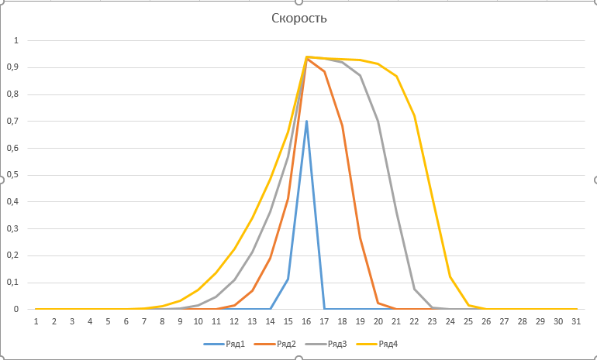

Давление

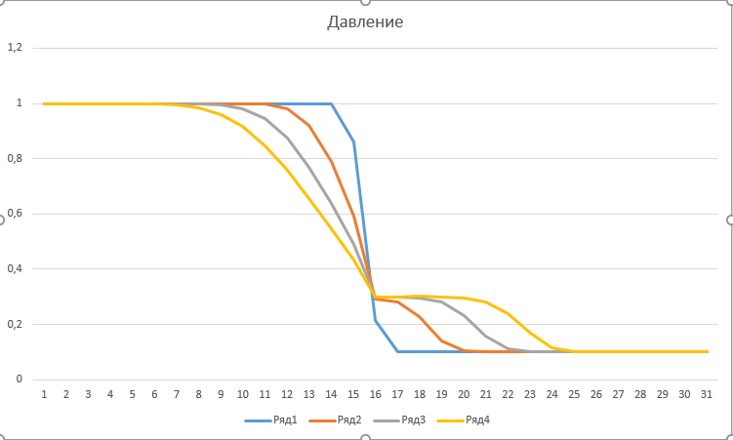

Энергия

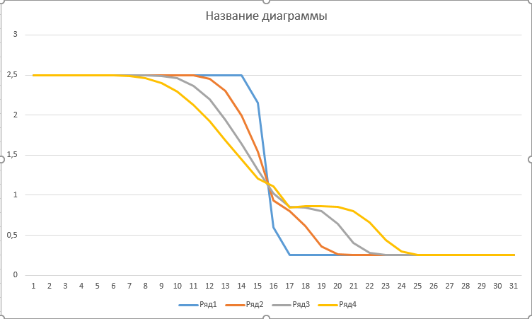

### 4.AUSM и AUSM +

Система уравнений Эйлера:

${\vec{U}}_{t}+{\vec{F}}_{x}=0$,где $\vec{U}=\left(\begin{matrix}ρ \\ ρu \\ E\end{matrix}\right)\vec{F}=\left(\begin{matrix}ρu \\ (p+ρu) \\ u(p+E)\end{matrix}\right)$

Суть AUSM методов в том, что поток $\vec{F}$ делиться на конвективный ${\vec{F}}^{с}=M\left(\begin{matrix}ρa \\ ρua \\ (p+E)a\end{matrix}\right)$ и акустический поток ${\vec{F}}^{p}=\left(\begin{matrix}0 \\ p \\ 0\end{matrix}\right)$. $M=\frac{u}{a}$- число маха, $a=\sqrt{γ\frac{p}{ρ}}$-скорость звука.

На границе поток будем обозначать $\frac{1}{2}$, а в ячейке слева и справа соответственно $L$ и $R$.

${\vec{F}}_{\frac{1}{2}}=M_{\frac{1}{2}}{\left(\begin{matrix}ρa \\ ρua \\ (p+E)a\end{matrix}\right)}_{K}$*+ $\left(\begin{matrix}0 \\ p_{L}^{+}+ \\ 0\end{matrix}p_{R}^{+}\right)$*

*K=L*,если $M_{\frac{1}{2}}≥0$

*K=R*,если $M_{\frac{1}{2}}<0$

$$M_{\frac{1}{2}}={M_{L}}^{+}+{M_{R}}^{-}$$

$$M^{±}=\left\{\begin{aligned}±\frac{1}{4}{(M±1)}^{2} ,если \left|M\right|≤1 \\ \frac{1}{2}\left(M±\left|M\right|\right) ,если \left|M\right|>1\end{aligned}\right.$$

$$p^{±}=\left\{\begin{aligned}\frac{p}{4}{(M±1)}^{2}\left(2∓M\right) ,если \left|M\right|≤1 \\ \frac{1}{2}p\frac{\left(M±\left|M\right|\right)}{M} ,если \left|M\right|>1\end{aligned}\right.$$

В AUSM+разложение идет не только по числу маха, но и по скорости звука.

${\vec{F}}_{\frac{1}{2}}=a_{\frac{1}{2}}\left[{m^{+}}_{\frac{1}{2}}{\left(\begin{matrix}ρ \\ ρu \\ (p+E)\end{matrix}\right)}_{L}+{m^{-}}_{\frac{1}{2}}{\left(\begin{matrix}ρ \\ ρu \\ (p+E)\end{matrix}\right)}_{R}\right]$*+ $\left(\begin{matrix}0 \\ p_{L}^{+}+ \\ 0\end{matrix}p_{R}^{+}\right)$*

где

$$p^{±}=\left\{\begin{aligned}p\left[\frac{1}{4}{(M±1)}^{2}\left(2∓M\right)±αM{(M^{2}-1)}^{2}\right] ,если \left|M\right|<1 \\ \frac{1}{2}p(1±sign\left(M\right)) ,если \left|M\right|≥1\end{aligned}\right.$$

параметр $-\frac{3}{4}≤α≤\frac{3}{16}$

$${m^{±}}_{\frac{1}{2}}=\frac{1}{2}\left(m_{\frac{1}{2}}±\left|m_{\frac{1}{2}}\right|\right)$$

$$m_{\frac{1}{2}}={M_{L}}^{+}+{M_{R}}^{-}$$

$$M^{±}=\left\{\begin{aligned}±\frac{1}{4}{(M±1)}^{2}±β{(M^{2}-1)}^{2} ,если \left|M\right|<1 \\ \frac{1}{2}\left(M±\left|M\right|\right) ,если \left|M\right|≥1\end{aligned}\right.$$

параметр $-\frac{1}{16}≤β≤\frac{1}{2}$, $M_{L}={u_{L}}/{a_{\frac{1}{2}}}$, $M_{R}={u_{R}}/{a_{\frac{1}{2}}}$

Скорость звука на границе: $a_{\frac{1}{2}}=min⁡(\tilde{a_{L}}, \tilde{a_{R}})$, где $\tilde{a}=\frac{{a^{*}}^{2}}{max⁡(a^{*},\left|u\right|)}$ и $a^{*}=\sqrt{\frac{2}{γ+1}\left(γ\frac{p}{ρ}+\frac{u^{2}}{γ}(γ-1)\right)}$

**AUSM**

Время 0,15

Давление

Плотность

Скорость

AUSM+

на момент времени t=0.15

Скорость

Давление

Плотность

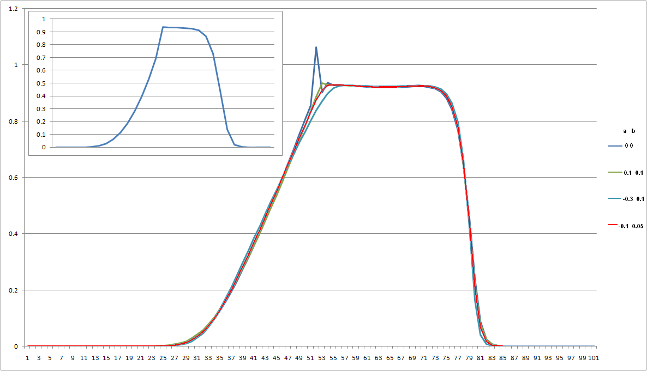

**4.1. Вывод**

**2.5. Вывод**

Как видно по графикам из 2 части, все результаты сильно отличаются от решения, полученного по методу Годунова. Методы Лакса-Фридрихса и с перешагиванием, который является то же методом Лакса-Фридрихса, только без учета корректировочного шага по потоку, что не отражается никак не отразилось на решении данной задачи. Эти методы дают близкий по значению результат, но та как расчет происходит по двум соседним точкам, результат получается «размытым», т.е. происходит сглаживания, что совершенно не отражает происходящий процесс. Методы Лакса-Вендроффа и MакКормака ведут себя еще хуже, т.к. величина скорости непомерно реальной возрастает. Отсюда можно сделать вывод, что эти методы хорошо решают классические уравнения переноса и их системы, но с задачей Римана не справляются.

Метод Годунова позволяет рассчитывать газодинамические течения с разрывами. При решении задачи Римана, было выявлено то, что в данной конфигурации появляется ударная волна, которая распространяется вправо и веер волн разряжение влево.

Семейство AUSM методов также как и метод Годунова позволяет решать задачу Римана, но при этом не нужно напрямую решать задачу о распаде произвольного разрыва, достаточно задать условие для расщепление по числу маха, или числу маха и скорости звука, в случае AUSM+. Поэтому данные методы достаточно хорошо программируются и при этом дают результат большой точности. Одним из отличий AUSM+ так же является возможность повысить точность с помощью подбора параметров $α$ и $β$. На последнем графике изображены некоторые конфигурации данных параметров, наиболее близкой оказалась: $α=0,1$ и $β=0,1$. Для сравнения в левом углу приведен результат методом Годунова.